Pracovní list č.3

Téma: VVV, porod, fetální oběh

Zopakujte si:
Jak zjistit VVV:
http://www.ceskatelevize.cz/porady/10315080042-tep-24/211411058130010/video/
Stačí se podívat na kouření v těhotenství:
http://www.ceskatelevize.cz/porady/10315080042-tep-24/412231100222022/video/

1. Porod
1a) Popište postupné změny, ke kterým dochází během jednotlivých dob porodních:
1. doba porodní:
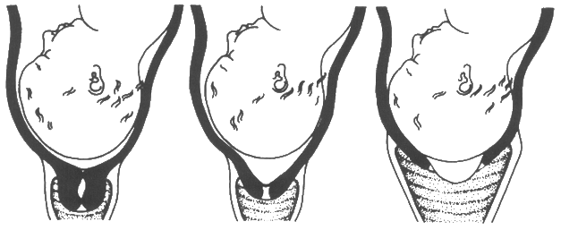
(http://pripravakporodu.atin.cz/prvni-doba-porodni.html)
2. doba porodní:
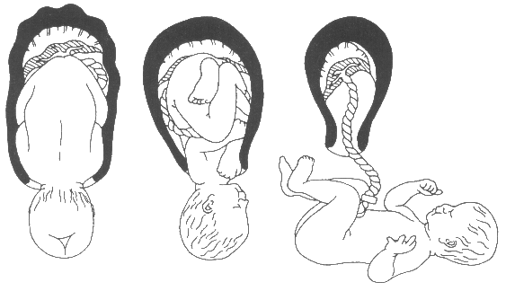
(http://pripravakporodu.atin.cz/druha-doba-porodni.html)

3. doba porodní:

Jaký typ svaloviny je ve stěně dělohy?
Jaký hormon působí na stahy dělohy při porodu? Kde se tvoří?
2) Schematicky zakreslete fetální oběh. Jaká jsou specifika fetálního oběhu?

